САНКТ-ПЕТЕРБУРГСКИЙ ПОЛИТЕХНИЧЕСКИЙ УНИВЕРСИТЕТ

ПЕТРА ВЕЛИКОГО

_______________________________________________________________

Институт компьютерных наук и технологий

Кафедра компьютерных систем и программных технологий

Отчет

По лабораторной работе №3,4

Дисциплина: Разработка графических приложений

Выполнил студент группы: 13541/3: Покатило П.А.

Преподаватель: Беляевский К.О.

Санкт-Петербург

2018

Оглавление

Задание 3

Ход работы 3

Выводы 5

Приложение 6

# Задание

Разработать программу на языке C++ для растеризации загруженной модели на экран (в cv::Mat).

Возможности программы:

* Загрузка трехмерной модели из OBJ-файла
* Растеризация каркаса трехмерной модели (в виде линий), используя средства opencv (cv::line)
* Обеспечение вращения камеры вокруг трехмерной модели
* Растеризация линий своим алгоритмом (вместо cv::line)
* Растеризация треугольников своим алгоритмом
* Вычисление барицентрических координат и получение значения глубины для конкретного пикселя
* Использование буфера глубины для отсечения невидимых пикселей

# Ход работы

В работе использовалась библиотека GLM для работы с камерой и матричными преобразованиями, а также OBJ-loader для загрузки файлов типа .OBJ.

В результате работы программы были получены следующие результаты:

Макрос LINEDRAW обеспечивает отрисовку только линий объекта

Макрос RECORCD отвечает за запись видео в зависимости от LINEDRAW

Отрисовка линий производится следующим алгоритмом

for (int j = 0; j < mesh.Indices.size(); j += 3)

cv::Scalar color = cv::Scalar(255, 255, 255);

line(

image,

cv::Point(

resultPoints.at(mesh.Indices[j]).x,

resultPoints.at(mesh.Indices[j]).y),

cv::Point(

resultPoints.at(mesh.Indices[j + 1]).x,

resultPoints.at(mesh.Indices[j + 1]).y),

color);

line(

image,

cv::Point(

resultPoints.at(mesh.Indices[j + 1]).x,

resultPoints.at(mesh.Indices[j + 1]).y),

cv::Point(

resultPoints.at(mesh.Indices[j + 2]).x,

resultPoints.at(mesh.Indices[j + 2]).y),

color);

line(

image,

cv::Point(

resultPoints.at(mesh.Indices[j]).x,

resultPoints.at(mesh.Indices[j]).y),

cv::Point(

resultPoints.at(mesh.Indices[j + 2]).x,

resultPoints.at(mesh.Indices[j + 2]).y),

color);}

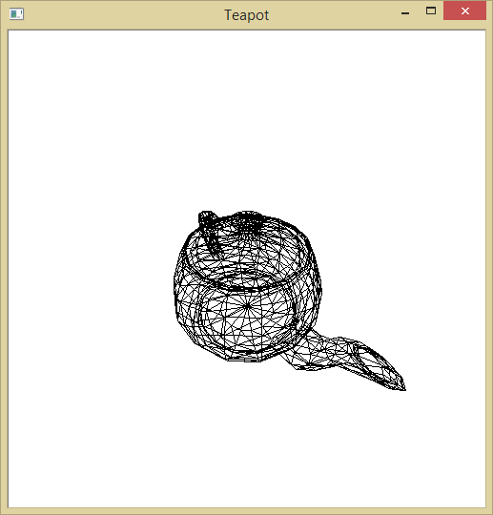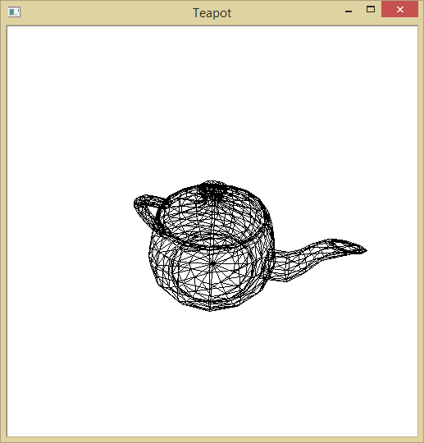

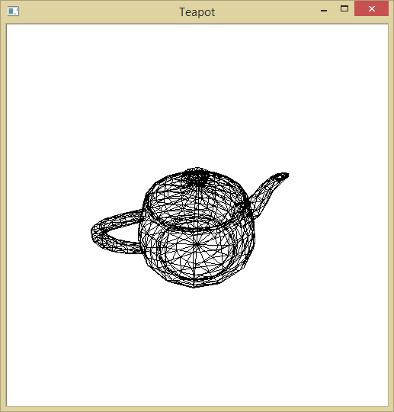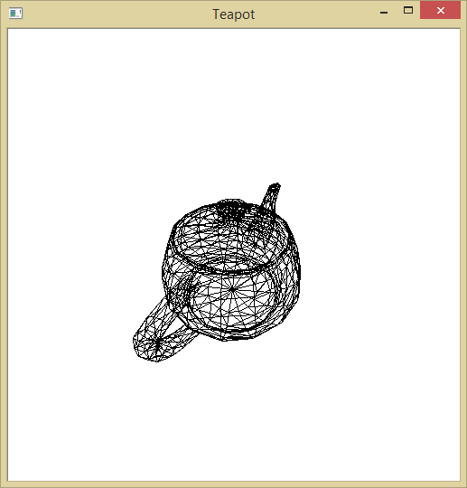

Рисунок Отрисовка граней объекта

Отрисовка с учетом буфера глубины производится через заполнение треугольников с помощью барицентрических координат

for (int j = 0; j < mesh.Indices.size(); j += 3)

{

std::vector<cv::Scalar> colors;

colors.push_back(cv::Scalar(80, 230, 170));

colors.push_back(cv::Scalar(20, 170, 90));

colors.push_back(cv::Scalar(170, 50, 230));

cv::Scalar color = colors.at((j / 3) % 3);

fillTriangleBarycentric(

image,

cv::Point3f(

resultPoints.at(mesh.Indices[j]).x,

resultPoints.at(mesh.Indices[j]).y,

resultPoints.at(mesh.Indices[j]).z),

cv::Point3f(

resultPoints.at(mesh.Indices[j + 1]).x,

resultPoints.at(mesh.Indices[j + 1]).y,

resultPoints.at(mesh.Indices[j + 1]).z),

cv::Point3f(

resultPoints.at(mesh.Indices[j + 2]).x,

resultPoints.at(mesh.Indices[j + 2]).y,

resultPoints.at(mesh.Indices[j + 2]).z),

buffer,

color);

}

#endif

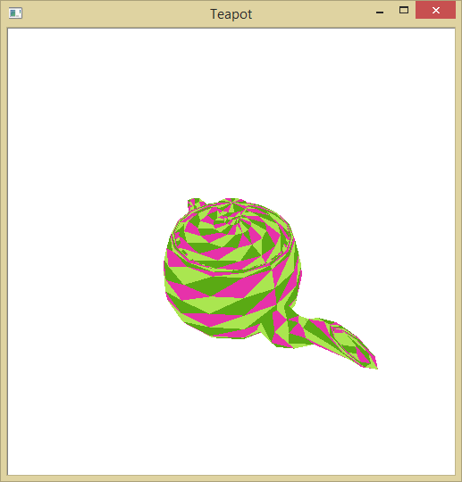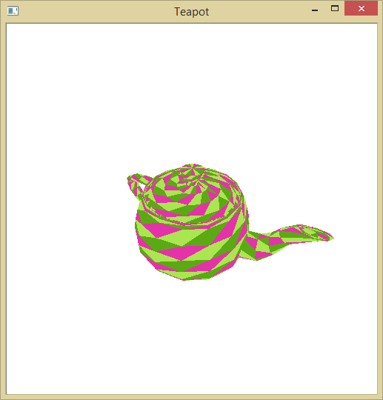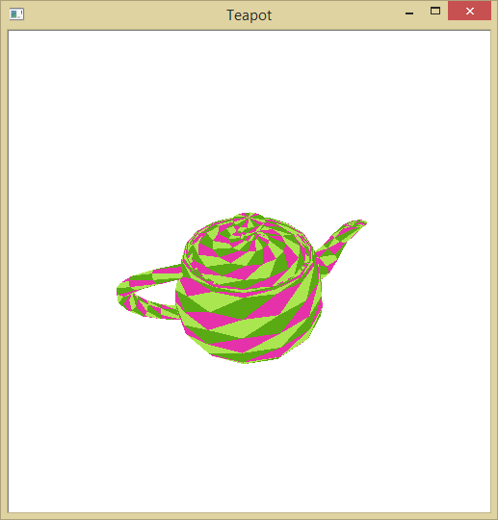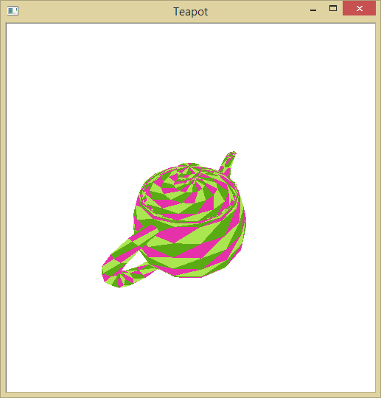

Рисунок Поворот камеры вокруг объекта с закраской с помощью буфера глубины

Полный код проекта приведен в Приложении.

# Выводы

В ходе данной лабораторной работы были закреплены основы работы с библиотекой OpenCV.

Также была разработана программа, выполняющая растеризацию 3D объектов, с возможностью их загрузки, отрисовки граней или отрисовки в зависимости от глубины положения вершин и скрытых пикселей.

Данная работа демонстрирует сам алгоритм отрисовки, дает понимание того, как работает растеризация трехмерных объектов. Однако скорость работы оставляет желать лучшего. Отсутствует поддержка текстурирования и затенения. Однако данный процесс выходит за рамки лабораторной работы, так как для корректного текстурирования необходимо осуществлять маппинг моделей и рисовать под них текстуры, либо использовать .mtl для .obj, который не поддерживается OBJ-loader’ом. Для корректного и эффективного затенения необходимо использовать шейдеры, карты нормалей и bump-карты.

# Приложение

Код программы на языке C

#pragma comment(lib,"I:\\Downloads\\opcv\\opencv\\build\\x64\\vc15\\lib\\opencv_world343.lib")

#include <iostream>

#include <opencv2/opencv.hpp>

#include <iostream>

#include <OBJ_Loader.h>

#include <glm/vec3.hpp>

#include <glm/geometric.hpp>

#include <glm/gtc/matrix_transform.hpp>

#include <opencv2/core.hpp>

#include <opencv2/highgui.hpp>

#include <opencv2/imgcodecs.hpp>

#include <opencv2/imgproc.hpp>

//#define LINEDRAW 1 //Отрисовка только граней

#define RECORD 1 //Запись видео

#define FRAMES_COUNT 720

// отрисовка линии

void printLine(

cv::Mat& src, float x1in,

float x2in, float y1in,

float y2in, cv::Mat& buffZ,

float z1in, float z2in);

float sign(cv::Point2f p1, cv::Point2f p2, cv::Point2f p3);

bool pointInTriangle(cv::Point2f pt, cv::Point2f v1, cv::Point2f v2, cv::Point2f v3);

// нахождении z координаты из уравнения плоскости

float equationPlaneZ(

float x1, float y1, float z1,

float x2, float y2, float z2,

float x3, float y3, float z3,

float x4, float y4);

// закраска полигона

void fillTriangleBarycentric(

cv::Mat& src,

cv::Point3f v1, cv::Point3f v2, cv::Point3f v3,

cv::Mat& buffZ,

cv::Scalar color);

int main()

{

float avgX = 0, avgY = 0, avgZ = 0;

objl::Loader Loader;

bool loadout = Loader.LoadFile("teapot.obj");

objl::Mesh mesh = Loader.LoadedMeshes[0];

for (int j = 0; j < mesh.Vertices.size(); j++)

{

avgX += mesh.Vertices[j].Position.X;

avgY += mesh.Vertices[j].Position.Y;

avgZ += mesh.Vertices[j].Position.Z;

}

avgX /= mesh.Vertices.size();

avgY /= mesh.Vertices.size();

avgZ /= mesh.Vertices.size();

#ifdef RECORD

#ifdef LINEDRAW

cv::VideoWriter video("EdgedTeapot.avi", CV_FOURCC('M', 'J', 'P', 'G'), 10, cv::Size(500, 500));

#else

cv::VideoWriter video("ColoredTeapot.avi", CV_FOURCC('M', 'J', 'P', 'G'), 10, cv::Size(500, 500));

#endif

#endif

for (int k = 0; k < FRAMES_COUNT; k++)

{

cv::Mat image(500, 500, CV_8UC3, cv::Scalar(0, 0, 0));

cv::Mat buffer(500, 500, CV_64F, 1000.0f);

std::vector<glm::vec4> resultPoints;

for (int j = 0; j < mesh.Vertices.size(); j++) {

// задаем глобальную систему координат

glm::mat4 globalMatrix = glm::translate(glm::mat4(1.f), glm::vec3(0.f, 0.f, 0.f));

// выбор оси вращения чайника

glm::vec3 yAxis = { 0.0f, 1.0f, 0.0f };

// вращение матрицы по оси Y

globalMatrix = glm::rotate(globalMatrix, k * 3.14f / 180, yAxis);

// вектор для текущего градуса

glm::vec4 currVec = glm::vec4(

mesh.Vertices[j].Position.X,

mesh.Vertices[j].Position.Y,

mesh.Vertices[j].Position.Z,

1.f);

// трансформируем вершину в однородных координатах

glm::vec4 transformedVector = globalMatrix * currVec;

// устанавливаем позицию в отдалени в 100 единиц от центра масс

glm::vec3 cameraPos = glm::vec3(100.0f, 100.0f, 0.0f);

// наводим камеру на центр масс

glm::vec3 cameraTarget = glm::vec3(avgX, avgY, avgZ);

// переносим в пространство вида

glm::mat4 camera = glm::lookAt(cameraPos, cameraTarget, yAxis);

// проекция с перспективой и углом обзора 45 градусов

glm::mat4 projection = glm::perspective(glm::radians(45.0f), 1.0f, 1.0f, 300.0f);

// проекция вектора с учетом перспективы

transformedVector = projection * camera * transformedVector;

transformedVector = transformedVector / transformedVector.w;

// увеличение полученного результата

glm::mat4 scaling = glm::scale(glm::mat4(1.f), glm::vec3(90, 90, 1));

// переворот Y

glm::mat4 revertYAxis = glm::mat4(

1, 0, 0, 0,

0, -1, 0, 0,

0, 0, 1, 0,

0, 0, 0, 1);

transformedVector = revertYAxis * scaling * transformedVector;

transformedVector = transformedVector + glm::vec4(250, 250, 0, 1.f);

resultPoints.push_back(transformedVector);

}

#ifdef LINEDRAW

// отрисовка линий

for (int j = 0; j < mesh.Indices.size(); j += 3)

{

cv::Scalar color = cv::Scalar(255, 255, 255);

line(

image,

cv::Point(

resultPoints.at(mesh.Indices[j]).x,

resultPoints.at(mesh.Indices[j]).y),

cv::Point(

resultPoints.at(mesh.Indices[j + 1]).x,

resultPoints.at(mesh.Indices[j + 1]).y),

color);

line(

image,

cv::Point(

resultPoints.at(mesh.Indices[j + 1]).x,

resultPoints.at(mesh.Indices[j + 1]).y),

cv::Point(

resultPoints.at(mesh.Indices[j + 2]).x,

resultPoints.at(mesh.Indices[j + 2]).y),

color);

line(

image,

cv::Point(

resultPoints.at(mesh.Indices[j]).x,

resultPoints.at(mesh.Indices[j]).y),

cv::Point(

resultPoints.at(mesh.Indices[j + 2]).x,

resultPoints.at(mesh.Indices[j + 2]).y),

color);

}

#else

for (int j = 0; j < mesh.Indices.size(); j += 3)

{

std::vector<cv::Scalar> colors;

colors.push_back(cv::Scalar(80, 230, 170));

colors.push_back(cv::Scalar(20, 170, 90));

colors.push_back(cv::Scalar(170, 50, 230));

cv::Scalar color = colors.at((j / 3) % 3);

fillTriangleBarycentric(

image,

cv::Point3f(

resultPoints.at(mesh.Indices[j]).x,

resultPoints.at(mesh.Indices[j]).y,

resultPoints.at(mesh.Indices[j]).z),

cv::Point3f(

resultPoints.at(mesh.Indices[j + 1]).x,

resultPoints.at(mesh.Indices[j + 1]).y,

resultPoints.at(mesh.Indices[j + 1]).z),

cv::Point3f(

resultPoints.at(mesh.Indices[j + 2]).x,

resultPoints.at(mesh.Indices[j + 2]).y,

resultPoints.at(mesh.Indices[j + 2]).z),

buffer,

color);

}

#endif

#ifdef RECORD

video.write(image);

#else

imshow("Teapot", image);

#endif

resultPoints.clear();

}

#ifdef RECORD

video.release();

#else

cv::waitKey(0);

#endif

}

void printLine(cv::Mat& src, float x1in, float x2in, float y1in, float y2in, cv::Mat& buffZ, float z1in, float z2in)

{

float dy = y2in - y1in;

float dx = x2in - x1in;

if (dx < 1) return;

float x1 = x1in;

float x2 = x2in;

float y1 = y1in;

for (int x = (int)x1; x <= (int)x2; x++)

{

float y = y1 + dy * (x - x1) / dx;

src.at<cv::Vec3b>((int)y, x).val[0] = 0;

src.at<cv::Vec3b>((int)y, x).val[1] = 255;

src.at<cv::Vec3b>((int)y, x).val[2] = 0;

}

}

float sign(cv::Point2f p1, cv::Point2f p2, cv::Point2f p3) {

return (p1.x - p3.x) * (p2.y - p3.y) - (p2.x - p3.x) * (p1.y - p3.y);

}

bool pointInTriangle(cv::Point2f pt, cv::Point2f v1, cv::Point2f v2, cv::Point2f v3)

{

float d1 = sign(pt, v1, v2);

float d2 = sign(pt, v2, v3);

float d3 = sign(pt, v3, v1);

bool has_neg = (d1 < 0) || (d2 < 0) || (d3 < 0);

bool has_pos = (d1 > 0) || (d2 > 0) || (d3 > 0);

return !(has_neg && has_pos);

}

float equationPlaneZ(

float x1, float y1, float z1,

float x2, float y2, float z2,

float x3, float y3, float z3,

float x4, float y4)

{

float a1 = x2 - x1;

float b1 = y2 - y1;

float c1 = z2 - z1;

float a2 = x3 - x1;

float b2 = y3 - y1;

float c2 = z3 - z1;

float a = b1 * c2 - b2 * c1;

float b = a2 * c1 - a1 * c2;

float c = a1 * b2 - b1 * a2;

float d = (-a * x1 - b * y1 - c * z1);

return -(a * x4 + b * y4 + d) / c;

}

void fillTriangleBarycentric(

cv::Mat& src,

cv::Point3f v1, cv::Point3f v2, cv::Point3f v3,

cv::Mat& buffZ,

cv::Scalar color)

{

float min_x = std::min({ v1.x, v2.x, v3.x });

float max_x = std::max({ v1.x, v2.x, v3.x });

float min_y = std::min({ v1.y, v2.y, v3.y });

float max_y = std::max({ v1.y, v2.y, v3.y });

if (max_x - min_x < 1 || max_y - min_y < 1) return;

for (int i = (int)min_x; i <= (int)max_x; i++)

{

for (int j = (int)min_y; j <= (int)max_y; j++)

{

if (pointInTriangle(

cv::Point2f(i, j),

cv::Point2f(v1.x, v1.y),

cv::Point2f(v2.x, v2.y),

cv::Point2f(v3.x, v3.y)))

{

float zCoord = equationPlaneZ(

v1.x, v1.y, v1.z,

v2.x, v2.y, v2.z,

v3.x, v3.y, v3.z,

i, j);

if (zCoord < buffZ.at<double>(j, i))

{

buffZ.at<double>(j, i) = zCoord;

src.at<cv::Vec3b>(j, i).val[0] = color[0];

src.at<cv::Vec3b>(j, i).val[1] = color[1];

src.at<cv::Vec3b>(j, i).val[2] = color[2];

}

}

}

}

}